**j0235319 Торгово-Производственная Компания**

**«Всё из Метала»**

**Россия Алтайский край Г.Барнаул ул.Попова 183 Тел. (3852) 69-87-94, 69-87-93, 69-87-92**

**E-mail:** [**vse.iz.metalla@mail.ru**](mailto:vse.iz.metalla@mail.ru) **____________________________________________________________________________________**

**Наша компания на протяжении многих лет изготавливает и устанавливает входные металлические двери и другие металлоконструкции, которые являются гарантом надежной защищённости вашего дома, офиса, гаража. Но надёжность не единственное их достоинство. Прекрасный внешний вид, долговечность, большой выбор цветов полимерного покрытия делают наши двери доступными для заказчиков с самыми различными возможностями. Входные металлические двери имеют различное назначение: в подъезд, тамбур, гараж, дачные, в квартиру, технические, в кассу, в инкассаторские отделы. И любой вид мы выполняем качественно и в кротчайшие сроки.**

специальное предложение

**Наша компания имеет возможность изготовить для вашей организации следующие двери, со всеми техническими условиями:**

1. **Двери в инкассаторские отделы,**
2. **Двери в кассу**
3. **Двери нестандартных размеров**
4. **Бронированные двери**
5. **Гаражные ворота**
6. **Металлические ворота**
7. **Доборные элементы кровли и фасадов**
8. **Ограждения для крыш**
9. **Навесы, решётки, беседки, козырьки и другие металлоконструкции**

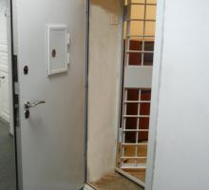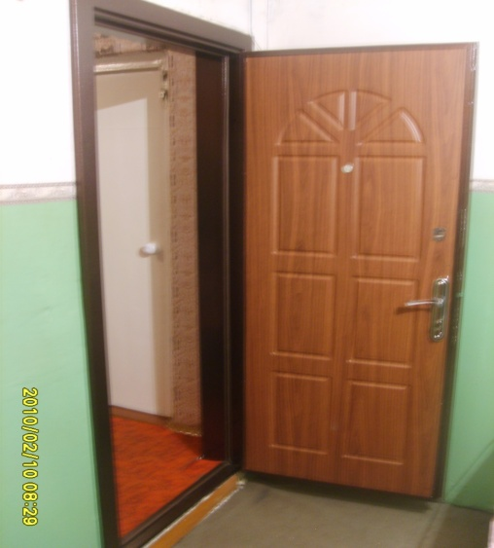

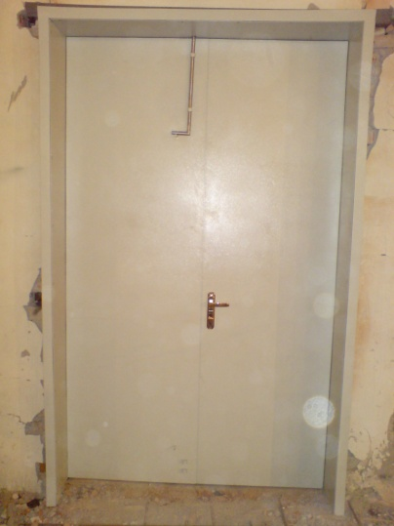 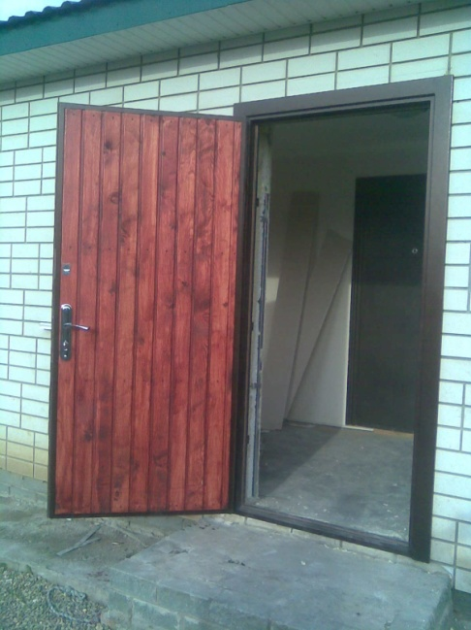

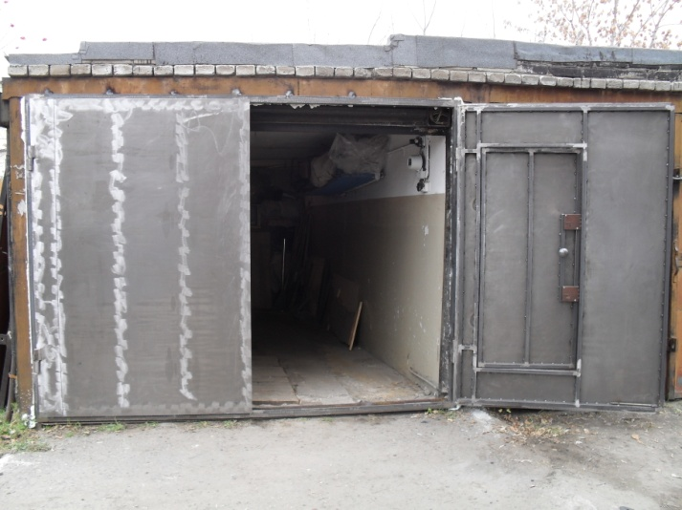 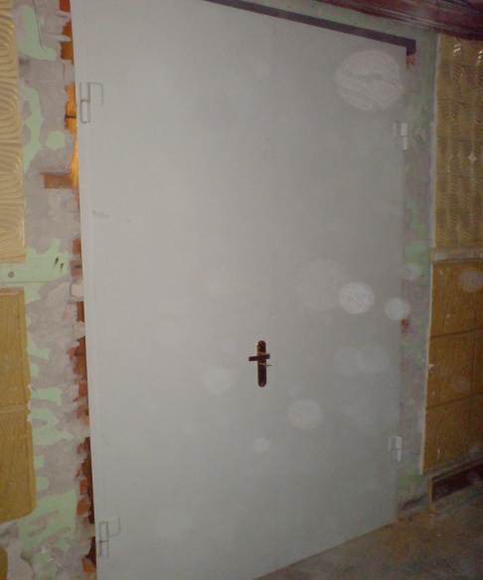

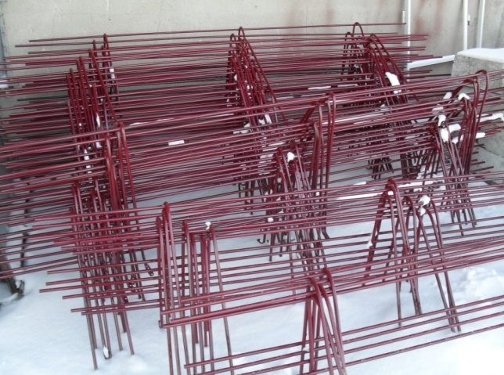 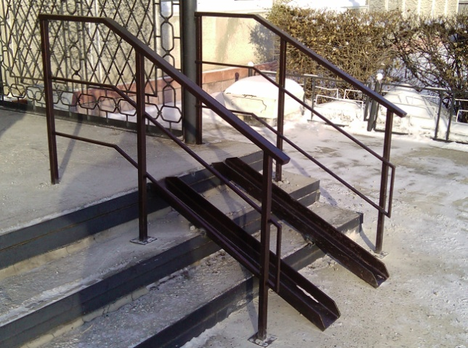

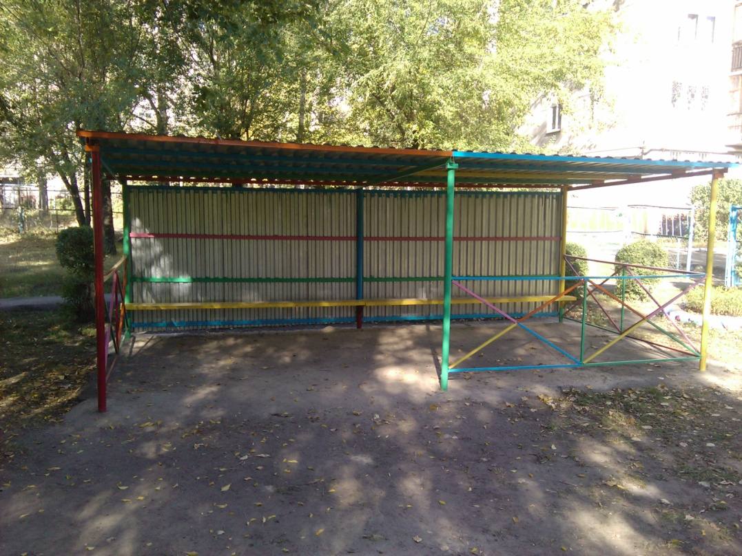

**Выполняем любые сварочные работы на нашей территории.**

**Осуществляем  полимерно-порошковую  окраску металлических изделий**

**Собственное  производство пенобетона**

**Работая с нами, Вы экономите время и деньги!**

**Оптовикам - скидки!**

**С уважением, менеджер**

**коммерческого отдела Красильников Алексей Вениаминович**

**Кон. тел. (3852) 69-87-94 ; 69-87-93**